Black Panthers gewinnen verdient gegen Neuötting
Starker Auftritt der Straubinger Basketballer trotz desaströser Nachricht

(jb) Letzten Samstag traten die Black Panthers in der Basketball-Bezirksoberliga Nord gegen den Bayernligaabsteiger Neuötting an. Nach konzentriertem Auftritt gewannen sie das Spiel mit 80:65.

Ein Absteiger aus der von den Straubingern angepeilten Bayernliga ist immer ein guter Prüfstein wie gut ein Team wirklich ist.
Die Black Panthers begannen hochmotiviert und -konzentriert die Partie und führten nach drei klassischen Fastbreaks schnell mit 6:0. Bis zur 7. Minute hatten sie sich mit 20:12 schon etwas abgesetzt und sie gewannen das erste Viertel mit 29:18. Im zweiten Viertel hielten die Gäste aus Oberbayern gut dagegen und die Straubinger konnten sich nicht weiter absetzen. Der Halbzeitstand lautete 50:39. Im dritten Viertel funktionierte die Angriffsmaschinerie der Black Panther wieder und auch Dank fünf 3-Punkte-würfen waren die Hausherren mit 71:51 klar in Führung. Im letzten Viertel verwalteten sie das Ergebnis und gewannen am Ende klar mit 80:65.
Topscorer mit 20 Punkten war erstmals Tigran, ein Flüchtling aus der Ukraine der seit dem Überfall Russlands für Straubing spielt. Er darf getrost als „Eigengewächs“ bezeichnet werden, da er in der Ukraine für keinen Verein aktiv war.

Leider hat sich aber bewahrheitet was sich letzte Woche schon angedroht hat. Der Spieler, der im September bei den Black Panthers angeheuert hat und bewusst oder unbewusst seine sportliche Vergangenheit in Spanien verschwieg, beschert dem Team und dem Verein nun ein fast komplettes Desaster. Alle drei Spiele, bei denen er mitgespielt hat, werden dem Team aberkannt und mit 0:20 Punkten gegen Straubing gewertet. Schlimmer noch ist aber der Minuspunkt, der mit jedem Spielverlust einhergeht.
Über die fast 1000 € Strafe für den Verein muss mit dem Spieler noch geredet werden.

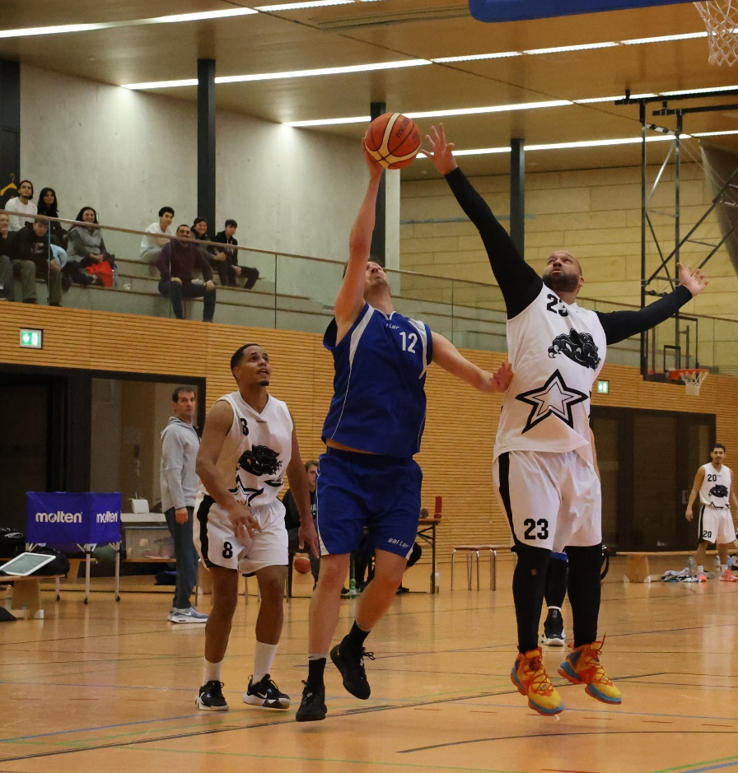
Die Black Panthers befinden sich mit 8 Punkten aktuell auf dem 1. Tabellenplatz mit 4 Siegen und 2 Niederlagen. Nach der Wertung des DBB haben sie 2 Siege bei 4 Niederlagen (bei einer Niederlage spielte der betreffende Spieler mit), „Dank“ der 3 Minuspunkte finden sich die Straubinger aber aktuell auf dem letzten Platz der Liga mit nur 1 Wertungspunkt wieder.
Da aber noch 7 Spiele ausstehen, die ersten 3 Teams in die Play off-Runde kommen und die Liga extrem ausgeglichen ist, ist noch eine kleine Chance vorhanden um den Aufstieg mitzuspielen.

William beim erfolgreichen Block

